Construcciones biónicas: actividades y hojas de

Traducido por Adela Calvente.

Actividad 1: Poniendo a prueba la estabilidad del bambú y la madera
En esta actividad, los estudiantes investigan cual de los dos materiales, el bambú (una gramínea gigante) o la madera (de los árboles) se modifica menos al aplicar sobre él una determinada fuerza. Cuanto menos se desvíe, más rígido es el material.
Nota de seguridad: Esta actividad usa pesos de hasta 1 kg, lo cual puede causar algún daño en caso de que se caigan. Por lo tanto, es necesario una adecuada supervisión. Ver también la nota de seguridad general en la página web de Science in School (www.scienceinschool.org/safety) y al final de este número impreso.

Materiales
Cada grupo de estudiantes necesita los siguientes materiales.
- Un palo de madera (ej. una rama) de un diámetro aproximado de 6 mm, longitud 30cm, con un gancho al final de un extremo.
- Una caña de bambú de un diámetro aproximado de 6 mm, longitud 30 cm, con un gancho al final de un extremo.
- Montaje para los palos: un pequeño bloque de madera (5 cm x 5 cm x 2 cm) con dos agujeros a los lados, cada uno con un diámetro similar al del palo.
- Una sargenta de carpintero (sujeción de tornillo)
- Pesos con masas de 250 g, 500 g y 1 kg (pueden ser sacos pequeños llenos de grava)
- Regla
- Nivel (nivel de burbuja)

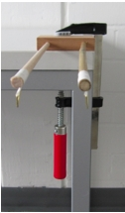
Figura 1: Palos de bambú y madera instalados y listos para hacer la prueba.
Imagen cortesía de Sabrina Pulka.

Procedimiento
Los estudiantes llevan a cabo la investigación como se detalla a continuación.
- Poner el extremo sin gancho del palo de madera y la caña de bambú en el bloque de montaje, fijar el bloque al extremo de una mesa o un banco alto usando la sargenta de carpintero. Usar el nivel para comprobar que los dos palos están montados horizontalmente de forma exacta. Usar la regla para comprobar que la distancia del extremo de la mesa al gancho colocado al final de los dos palos es la misma (figura 1).
- Colgar de uno a uno los pesos en los ganchos en el extremo de cada uno de los palos, empezando por el de menos masa (250 g).
- Medir la desviación de cada palo usando la regla para hallar cuánto de lejos está la punta con respecto a su posición original (en centímetros y milímetros) tras colocar el peso. Usa el otro palo como referencia de tu línea horizontal. Apuntar las medidas de desviación en una tabla como la que se muestra debajo.

Peso | Desviación del palo de bambú | Wooden stick deflection
250 g
500 g
1 kg
Tabla 1: Medidas de desviación de cada palo bajo diferentes cargas

- Ahora compara las desviaciones del palo de madera y del palo de bambú. Para cada masa, ¿qué palo se dobla más?

Discusión
Las siguientes cuestiones pueden ser discutidas por los estudiantes en grupos o en la clase completa:
- ¿Qué material se dobla menos bajo los pesos aplicados: el bambú o la madera?
- La caña de bambú es hueco, mientras que el palo de madera es sólido. ¿Por qué el bambú es tan fuerte?
Miraremos la respuesta a la segunda pregunta en la siguiente actividad.

Actividad 2: Cuerdas y cilindros
En esta actividad, los estudiantes miran en detalle la estructura del bambú e investigan una de las razones de por qué es tan fuerte a pesar de ser tan ligero.

Materiales
Cada grupo de estudiantes necesita los siguientes materiales.
- Una pieza de bambú, cortada longitudinalmente para mostrar al menos dos nudos y una sección internodal (figura 1).
- Dos tubos de cartón, de unos 30 cm de largo y 5 cm de ancho (se pueden usar los tubos de los rollos de papel de cocina)
- PapelTijeras
- Pegamento

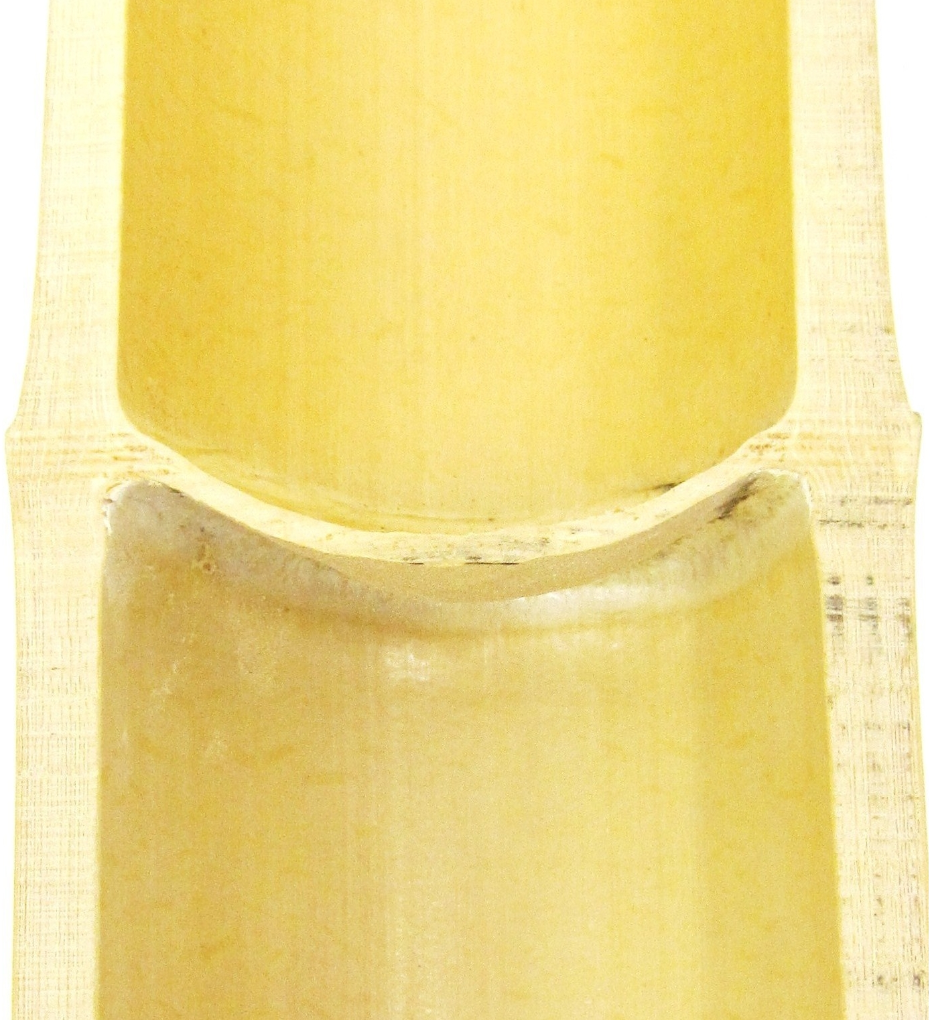
Figura 1: Sección de una caña de bambú cortado longitudinalmente.
Imagen cortesía de Sabrina Pulka

Procedimiento
- Tras observar en detalle la sección longitudinal de la caña de bambú gigante, los estudiantes anotan o discuten las respuestas a las siguientes cuestiones:
- ¿Por qué el bambú es tan ligero y a la vez tan fuerte?
La respuesta aquí es que el bambú es un tubo hueco, con nudos que recorren dicho tubo y proporcionan fuerza añadida a la estructura.
Llevando a cabo el siguiente experimento, los estudiantes pueden investigar cómo una estructura fina que se extiende por el interior del tubo, puede aumentar en gran medida su resistencia.
- Toma el tubo de cartón y presiónalo cuidadosamente con los dedos. ¿Qué ocurre? ¿Cómo de fácil sería aplastarlo? Anota tu respuesta.
- Corta el papel en dos tiras, cada una de un cm de ancho. Cada tira debe ser al menos 2 cm más larga que el diámetro del tubo de cartón.
- Usando el pegamento, pega una de las tiras a través del diámetro de uno de los extremos abiertos e intactos del tubo (figura 2).
- Presiona entonces el tubo cuidadosamente hacia dentro en ángulo recto con la tira de papel (presión vertical) y a lo largo de la tira (presión horizontal). ¿Qué has notado? ¿En qué dirección se aplasta más fácilmente el tubo? Anota tus respuestas.

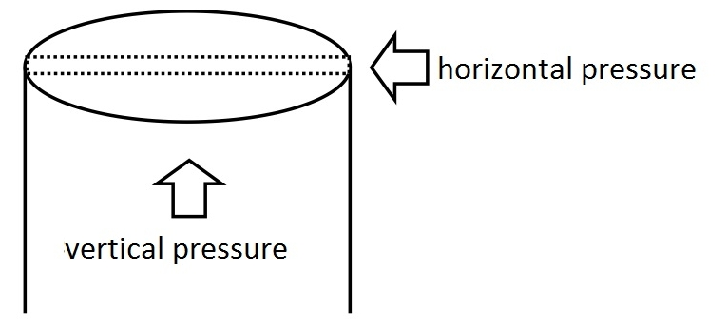
Figura 2: Comprobando el efecto de una tira de papel.
Imagen cortesía de Sabrina Pulka

- Pega otra tira de papel a través de la apertura en ángulo recto con la primera tira.
- Presiona otra vez. ¿Qué observas?

Discusión
Pide a los estudiantes que muestren sus resultados. Deberían haber encontrado lo siguiente:
- Sin tiras de papel: los tubos de cartón pueden doblarse fácilmente
- Con una tira de papel: el tubo puede doblarse fácilmente si se presiona a lo largo de la tira, pero no en ángulo recto con ella.
- Con dos tiras de papel: es mucho más difícil de doblar el tubo, presionando en cualquier dirección.
Discutir cómo estas observaciones se relacionan con el bambú y su fortaleza. Las tiras de papel tienen la misma función que los nudos de bambú, estabilizándolas para no ser aplastadas. Este hecho es importante para mantener la caña de bambú en posición vertical. Un tubo hueco es difícil de doblar, pero una vez aplastado, se dobla con facilidad.

